План – конспект занятия по рисованию

в средней группе

«Веселый снеговик»

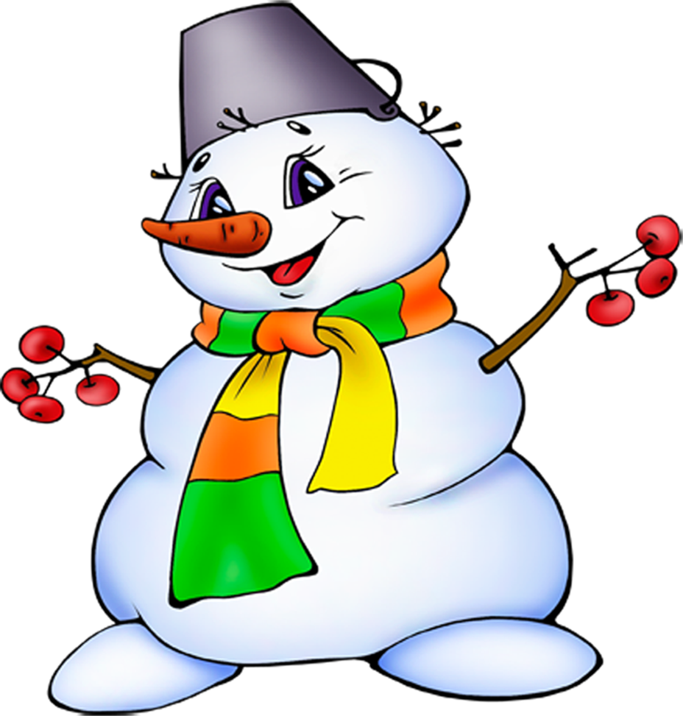**Задачи:**

* Продолжать учить детей рисовать предмет, состоящий из нескольких кругов;
* Учить передавать особенности изображаемого предмета, используя тычок губкой;
* Закрепить у детей навыки рисования по контуру, не выходя за него;
* Доводить предмет нужного образа с помощью ватных палочек;
* Воспитывать желание самостоятельно украсить образ ;
* Воспитывать аккуратность ,самостоятельность ,интерес, чувство сопереживания, желание помочь.

**Материал:**

* Лист тонированной бумаги;
* Гуашь (белого ,черного ,оранжевого) цвета;
* Спонж;
* Ватные палочки;
* Бумажные салфетки.

**Ход занятия:**

**В.**- Здравствуйте, ребята! Давайте мы улыбнемся друг другу. Молодцы!!!

Стук в дверь.

**В.** –Ой, кто-то к нам пришел? Сейчас я посмотрю!

Воспитатель открывает дверь, входит снеговик.

**В.**- Ребята посмотрите, кто к нам пришел в гости?

**Д.**- Снеговик!

**С.**- Здравствуйте, дети!

**Д.**- Здравствуй , снеговик!

**С.**- Я веселый снеговик,

К снегу, холоду привык

Нос - морковкой,

Рот-сучок.

Поиграй со мной дружок.

Я пришел к вам в гости, потому - что мне скучно одному на улице. Как вам хорошо! Вас много, а я один. Стою на улице, даже поиграть не с кем.

**В.**- Не грусти, снеговик! Дети, давайте поможем снеговику? Что мы можем сделать?

Ответы детей

**В.** – Давайте мы нарисуем снеговику друга. В начале рассмотрим, из чего состоит снеговик (рассматривают иллюстрацию), нижний ком - самый большой, средний - поменьше, верхний – самый маленький.

На тонированном ватмане воспитатель показывает работу спонжиком.

**В.** – Прежде, чем начать работу, мы разомнем наши пальчики.

*Пальчиковая гимнастика.*

Раз, два, три, четыре

Мы с тобой снежок слепили

Круглый, крепкий, очень гладкий

И совсем- совсем не сладкий

Раз – подбросим.

Два – поймаем.

Три – уроним.

И … сломаем.

А теперь принимаемся за работу. Делаем с вами тычки белой гуашью, не выходя за контуры.

Работа детей.

**В.** - Ребята, посмотрите, чего не хватает нашему снеговику?

**Д.**- Глаз и носа - морковкой.

**В.**- Их мы будем рисовать ватной палочкой. Черного цвета- глаза, а оранжевым – нос.

В.- Дети, в нашей группе тепло и снеговик может растаять, поэтому давайте нарисуем ему много снега (тычком спонжика).

С неба подают снежинки,

Словно белые пушинки,

Покрывая все кругом.

Мягким бархатным ковром.

**С.**- Ой, какие красивые получились снеговики, такие же большие и белые , как я! Спасибо вам , дети, за друзей, которых вы мне нарисовали! И у меня для вас есть сюрприз!

Давайте мы с вами выйдем на ковер и поиграем.

Физкультминутка.

Снеговика лепили дружно!

Нос морковкой ему нужно!

Руки ветки, шляпу ковш…

Снеговик у нас хорош!

Солнце выглянуло в миг.

Улыбнулся снеговик!

**В.**- Очень интересная игра. Спасибо !!! Давайте сейчас своих снеговиков соберем за одним столом. Вспомним, что нам для этого потребовалось; из чего состоит; какие геометрические фигуры мы использовали (ответы детей).

Ребята, снеговику пора возвращаться на улицу. Давайте подарим ему друзей, которых мы нарисовали, чтобы он не скучал.

**С.**- Спасибо, ребята! До свидания! До встреч на улице…